**EVENTO DE RENDICIÓN DE CUENTAS AÑO 2023**

**LUGAR: SEDE PRINCIPAL AGUA BLANCA (CAPILLA)**

**DÍA: 29 DE FEBRERO-2024.**

**HORA: 1:00 A 3:30 DE LA TARDE.**



INVITAN: DIRECTOR Y DOCENTES CER AGUA BLANCA SECTOR LA CAPILLA

SEDES: PAMPLONA. GAMUZA, MOSQUITO, PRINCIPAL

“ ESPERAMOS CONTAR CON SU PRESENCIA Y PARTICIPACIÓN ”

**EVENTO DE RENDICIÓN DE CUENTAS AÑO 2023**

**LUGAR: SEDE PLANADAS**

**DÍA: 1º DE MARZO-2024.**

**HORA: 1:00 A 3:30 DE LA TARDE.**



INVITAN: DIRECTOR Y DOCENTES DEL SECTOR PLANADAS.

SEDES: PARAISO, PLANADAS, CUADRAS Y TESORO

“ ESPERAMOS CONTAR CON SU PRESENCIA Y PARTICIPACIÓN ”

|  |  |  |
| --- | --- | --- |
| Descripción: Descripción: Descripción: D:\Mis documentos\Mis imágenes\SIMBOLOS\ESCUDO.png | ***CENTRO EDUCATIVO RURAL AGUA BLANCA***  *DANE Nº 254109000177 – NIT 900368652-7*  *Corregimiento Agua Blanca, Municipio de Bucarasica, Norte de Santander* |  |

**FECHA: 2 de febrero 2024.**

**RENDICIÓN DE CUENTAS VIGENCIA - 2023**

**COMUNICADO DE SENSIBILIZACIÓN A LA COMUNIDAD EDUCATIVA SOBRE RENDICION DE CUENTAS.**

SABÍA USTED QUE…

La rendición de cuentas es un proceso de diálogo, la interacción de la administración pública, de nosotros los servidores públicos con la ciudadanía.

La rendición de cuentas contribuye a que se eleve la legitimidad, confianza y credibilidad en las instituciones públicas, por medio de una relación transparente y honesta con nuestras comunidades.

La rendición de cuentas es el proceso en el cual las administraciones públicas del orden nacional y territorial y los servidores públicos comunican, explican y argumentan sus acciones a la comunidad.

La rendición de cuentas implica tres grandes momentos: **informar, explicar y argumentar.**

Por todo lo anterior, la rendición de cuentas, es una oportunidad para dar a conocer los avances y retos de la administración, así como para dialogar y dar a conocer la gestión y hacer retroalimentación para crecer como **CENTRO EDUCATIVO** y como sociedad

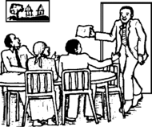.

**“EN EL MANEJO DE LO PÚBLICO, LA HONESTIDAD JUEGA UN PAPEL PRIMORDIAL PARA EL DESARROLLO Y CRECIMIENTO SOCIAL”**

|  |  |  |
| --- | --- | --- |
| Descripción: Descripción: Descripción: D:\Mis documentos\Mis imágenes\SIMBOLOS\ESCUDO.png | ***CENTRO EDUCATIVO RURAL AGUA BLANCA***  *DANE Nº 254109000177 – NIT 900368652-7*  *Corregimiento Agua Blanca, Municipio de Bucarasica, Norte de Santander* |  |

FECHA: 2 de febrero 2024

**RENDICIÓN DE CUENTAS CORRESPONDIENTE AL AÑO 2022**

**COMVOCATORIA PÚBLICA…**

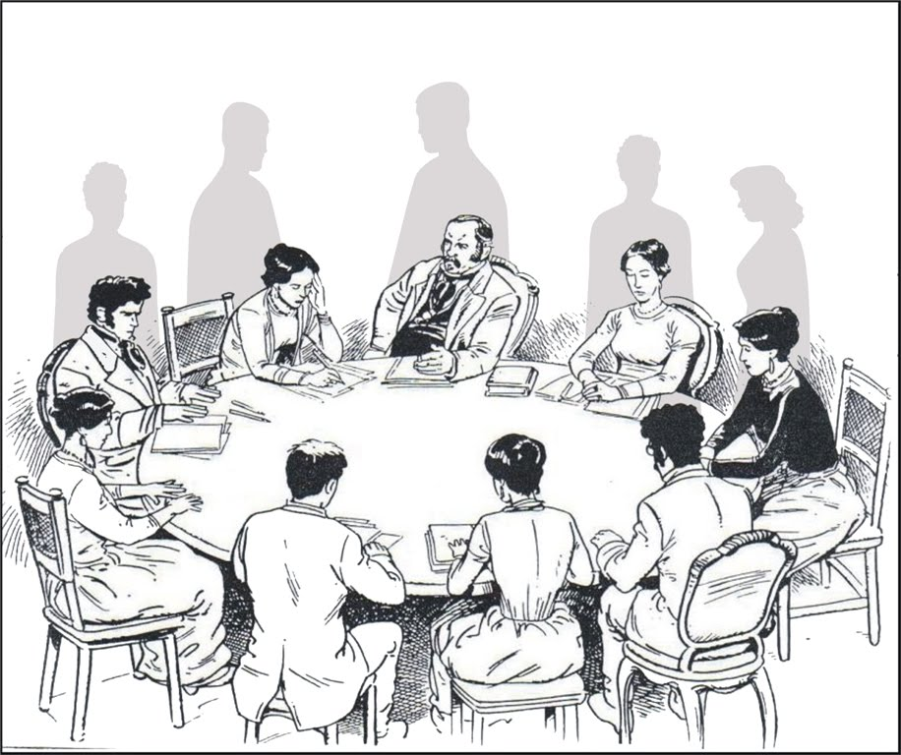 **EL CENTRO EDUCATIVO RURAL AGUA BLANCA, CONVOCA A REPRESENTANTES DE LA COMUNIDAD EDUCATIVA A PARTICIPAR EN EL ACTO DE RENDICIÓN DE CUENTAS, EL CUAL SE LLEVARÁ A CABO EN EL CORREGIMIENTO DE AGUA BLANCA (SEDE PLANADAS) EL DÍA martes 28 de FEBRERO DEL PRESENTE AÑO.**

**HORA: 1:00 A 3:30 de la tarde)**

**EL EVENTO DE RENDICIÓN DE CUENTAS, SE DESARROLLARÁ TENIENDOEN CUENTA LOS SIGUIENTES ASPECTOS:**

* **ORIENTACIONES PRELIMINARES.**
* **PRESENTACIÓN DEL INFORME DE CADA GESTIÓN.**

1. **Gesión Directiva.**
2. **Gestión Académica.**
3. **Gestión Comunitaria.**
4. **Gestión Administrativa.**

* **PRESENTACIÓN DE INQUIETUDES Y PROPUESTAS POR LOS ASISTENTES.**
* **EVALUACIÓN DEL EVENTO.**

**¡SE ESPERA SU ASISTENCIA Y PARTICIPACIÓN!**

|  |  |  |
| --- | --- | --- |
| Descripción: Descripción: Descripción: D:\Mis documentos\Mis imágenes\SIMBOLOS\ESCUDO.png | ***CENTRO EDUCATIVO RURAL AGUA BLANCA***  *DANE Nº 254109000177 – NIT 900368652-7*  *Corregimiento Agua Blanca, Municipio de Bucarasica, Norte de Santander* |  |

¿**SABE USTED QUÉ HA HECHO SU CENTRO EDUCATIVO RURAL AGUA BLANCA PARA GARANTIZAR EL DERECHO A LA EDUCACIÓN DE NIÑOS Y NIÑAS?**

¿**Quiere usted que este servicio mejore**?

LO INVITAMOS A PARTICIPAR EN EL EVENTO PUBLICO DE RENDICIÓN DE CUENTAS A LA CIUDADANÍA DE AGUA BLANCA.

**LUGAR**: **Sede Planadas**. **FECHA:**  **1º/03/2024.**

**HORARIO**: **1:00 a 3:30 p.m.** ( una a tres y media de la tarde)

“**EL EVENTO PÚBLICO DE RENDICIÓN DE CUENTAS, ES UNA REUNIÓN EN LA QUE USTED PUEDE CONOCER SOBRE LOS PROGRAMAS Y SERVICIOS DE ESTE CENTRO EDUCATIVO, ASÍ COMO INDAGAR Y PROPONER ACCIONES PARA MEJORAR”**



¡**SU PARTICIPACIÓN Y SUS IDEAS, SON LA BASE PARA MEJORAR**!

|  |  |  |
| --- | --- | --- |
| Descripción: Descripción: Descripción: D:\Mis documentos\Mis imágenes\SIMBOLOS\ESCUDO.png | ***CENTRO EDUCATIVO RURAL AGUA BLANCA***  *DANE Nº 254109000177 – NIT 900368652-7*  *Corregimiento Agua Blanca, Municipio de Bucarasica, Norte de Santander* |  |

**AUDIENCIA PÚBLICA DE RENDICIÓN DE CUENTAS-2022**

**LUGAR**: **Sede Planadas**. **FECHA: 1º /03/2024**

**FORMATO PARA LA PRESENTACIÓN DE DUDAS E INQUIETUDES, PROPUESTAS, OBSERVACIONES.**

(Para lo anterior, tener en cuenta solo lo relacionado con los temas definidos para la rendición de cuentas)

1. **DATOS GENERALES DEL SOLICITANTE.**

**NOMBRE Y APELLIDOS**: ­­­­­­­­­­­­­­­­_________________________________________________

**SEXO**: **M:** _____ **F**: _____

**EDAD**: 0-15 ( ) 16-25 ( ) 26-35 ( ) 35-45 ( ) 46-55 ( ) Mayor de 55 ( )

**No DE IDENTIFICACIÓN**: ___________________

**DIRECCIÓN DOMICILIO**: ____________________________

Marque con una X según corresponda:

Actúa en forma personal: ______

Actúa en representación de una organización social: _____

1. **DESCRIBA SU INQUIETUD, PROPUESTAS Y OBSERVACIONES:**
2. En relación con la temática tenida en cuenta en la exposición de los equipos de cada gestión:

* **GESTIÓNDIRECTIVA:**______________________________________________________________________________________________________________________________________________________________________________________________________
* **GESTIÓN ADMINISTRATIVA:**_______________________________________________ ________________________________________________________________________________________________________________________________________________
* **GESTIÓN ACADÉMICA.** ___________________________________________________

________________________________________________________________________________________________________________________________________________.

* **GESTIÓN DE LA COMUNIDAD.** ____________________________________________

_______________________________________________________________________

_______________________________________________________________________.

1. En relación con el mejoramiento locativo de las sedes:

* **INQUIETUD:** __________________________________________________________ .

____________________________________________________________________.

* **PROPUESTA**: __________________________________________________________.

_____________________________________________________________________.

* **OBSERVACIONES**: _______________________________________________________

_____________________________________________________________________ .

1. En relación con la programación y ejecución del presupuesto (Ingresos, gastos de funcionamiento y de inversión).

* **INQUIETUD:______________________________________________________________________________________________________________________________________**
* **PROPUESTA: ___________________________________________________________**

**_______________________________________________________________________**

* **OBSERVACIONES: _______________________________________________________**

________________________________________________________________________.

1. En relación con el desempeño institucional del Establecimiento Educativo:

* **INQUIETUD: __________________________________________________________ .**

**_____________________________________________________________________**

* **PROPUESTA: __________________________________________________________**

**______________________________________________________________________.**

* **OBSERVACIONES**: _______________________________________________________

_______________________________________________________________________.

1. En relación con la proyección del Establecimiento Educativo hacia la comunidad.

* **INQUIETUD: _____________________________________________________________**

**_______________________________________________________________________.**

* **PROPUESTA: ____________________________________________________________**

**________________________________________________________________________**

* **OBSERVACIONES: _______________________________________________________**

**________________________________________________________________________**

III.

**FIRMA: _________________________________ C.C.No _____________**

**RECIBIDO POR: ____________________________ FECHA: ________________**

|  |  |  |
| --- | --- | --- |
| Descripción: Descripción: Descripción: D:\Mis documentos\Mis imágenes\SIMBOLOS\ESCUDO.png | ***CENTRO EDUCATIVO RURAL AGUA BLANCA***  *DANE Nº 254109000177 – NIT 900368652-7*  *Corregimiento Agua Blanca, Municipio de Bucarasica, Norte de Santander* |  |

**AUDIENCIA PÚBLICA DE RENDICIÓN DE CUENTAS CORRESPONDIENTE A LA VIGENCIA AÑO 2023**

**LUGAR**: **Sede Planadas FECHA: 1º /03/2024**

**EVALUACIÓN DEL EVENTO DE AUDIENCIA PÚBLICA DE RENDICIÓN DE CUENTAS.**

(Para lo anterior, tener en cuenta solo lo relacionado con los temas definidos para la rendición de cuentas)

**Por favor marque con una X según corresponda.**

1. **E**n la siguiente escala de 0 a 5(siendo 0 muy malo y 5 excelente) Cómo calificaría el evento de audiencia pública de rendición de cuentas realizado en el día de hoy?

**1( ) 2( ) 3( ) 4( ) 5( ).**

1. **C**onsidera que el evento de rendición de cuentas se desarrolló de manera:

a-Bien organizado **( )**

b-Regularmente organizado **( )**

c-Mal organizado **( )**

1. **L**a explicación sobre el procedimiento para la realización del evento fue:
2. Clara **( )**

b- Confusa ( )

Por qué? _______________________________________________________________________ .

1. **L**a oportunidad de participar de los asistentes al evento fue:

a-Igual para todos ( )

b-Desigual ( ).

1. **L**os temas del evento fueron discutidos de manera:

a-Amplia y suficiente ( ).

b-Moderadamente amplia ( )

c-Superficial ( )

1. Cómo se enteró de la realización del evento de rendición de cuentas?

a-Por aviso público ( )

b-A través de miembros de la comunidad( )

c-Correspondencia ( )

d-Invitación directa ( )

e-Otro ( ) Cuál? _ __________________________ .

1. La utilidad del evento público de rendición de cuentas como espacio para el diálogo entre la administración pública y la ciudadanía es:

a-Muy importante ( )

b-Medianamente importante ( )

c-Poco importante ( )

d-Sin importancia ( ).

**Por qué? __________________________________________________________________ .**

1. Después de haber tomado parte en el evento de rendición de cuentas, ¿Considera que su participación en el control y apoyo a la Gestión Pública es?

a-Importante( )

b-Poco importante( )

c-Sin importancia( )

**Por qué? ____________________________________________________________________ .**

1. Considera necesario que el Establecimiento Educativo continúe realizando estos eventos de rendición de cuentas con la ciudadanía?

a-Sí( )

B-No( )

**Por qué?________________________________________________________________________.**

1. Enumere algunos aspectos que usted cree hay que mejorar en próximos eventos de rendición de cuentas:
2. ________________________________________________________________ .
3. ________________________________________________________________ .
4. ________________________________________________________________ .
5. ________________________________________________________________ .
6. **E**numere algunos compromisos de parte de los asistentes para mejorar los resultados en próximos eventos de rendición de cuentas:
7. ___________________________________________________________________
8. ___________________________________________________________________
9. ___________________________________________________________________
10. Cree que el lugar y la logística utilizados en el evento fueron:
11. Muy buenos( )
12. Buenos ( )
13. Regulares ( )
14. La atención a los participantes por parte de los organizadores del evento fue:
15. Excelente( )
16. Muy buena( )
17. Buena( )
18. Regular( )
19. **D**urante el evento me sentí:
20. Muy cómodo(a).( )
21. Cómodo(a) ( )
22. Incómodo(a) ( )

**15**.Cree conveniente realizar este evento de rendición de cuentas en otra

Sede que brinde mejor accesibilidad para los participantes?

1. Si ( )------Cuá? _______________________ .
2. No ( )

**16**. La asistencia al evento-audiencia pública de rendición de cuentas fue:

a. Muy buena ( ).

b. Buena ( ).

c. Regular ( )

**17**. Estoy de acuerdo que este evento de rendición de cuentas, se siga haciendo,

a. En horario de la tarde ( ).

b. En horario de la mañana ( )

**EVALUAR PARA MEJORAR…”**